

佛光大学
2015交换学生、研修生入学申请数据

Application Information for 2015 Exchange/Visiting Program
Fo Guang University


交换学生、研修生申请入学办法
Application & Admission Regulations for International Exchange/Visiting Students
- 荐派学生人:名额不限。
- 研修期间：2015年2月25日（三）～2015年6月26日（五），共18周。
- 宿舍信息
房 间 类 型 | 费 用 | 备 注
2人房 | 每学期NT10,000  （包含水费及电费） | - 设备：床、书桌、衣柜与网络等。  - 每间房包含浴室及淋浴间。  - 房间包括交换学生或台湾同学，视情况调整。
4人房 | 每学期NT8,500  （包含水费及电费） | - 设备：床、书桌、衣柜与网络等。  - 每间房包含浴室及淋浴间。  - 房间包括交换学生或台湾同学，视情况调整。
- 附加费用：住宿保证金为每学期NT2,000，此费用将于完成退宿手续后，设备若无毁损，将全数退还。
- 依据两校协议，部分学校之交换生（公费生）将予以住宿费互惠。
- 申请流程：
- 交换生名单，于2014年11月21日（五）前传至佛光大学研究发展处。
- 预计2014年12月12日（五）前发予交换学生入学许可并办理入台证。
- 大陆姐妹校办理通行证。
- 2015年1月15日(四)前告知抵达台湾之相关信息（包含航班号码、日期及时间），以便安排接机。
- 佛光大学接机日期为2月24及25日（二及三），送机时间为6月29及30日（一及二），若学生所订之班机不在接、送机之时段内，需自行负担交通费。
- 申请所需资料（即办理入台证所需）（以下文件，请务必全部以电子文件形式回传给相关负责人）：
- 入台证申请书（如附件03，数据请以计算机输入，且为繁体字，以免送件时被退件。）
- 学籍证明/在学证明（需要盖校章）
- 身分证正、反面电子文件
- 护照电子文件
- 大头照（请注意必须为白底）
- 适用于台湾地区之医疗与意外投保证明
- 个人支付项目：（以下皆以新台币计算）
- 入台证申办费NT600 (学生自费，手续费则由我校支付。同学若因故无法前来，仍需缴交证件办理费。)
- 保险费每人每月NT500（看诊备妥1.看诊收据2.诊断证明书，每次每日最高理赔金额为NT1,000，同一事故最多理赔上限为十次）
- 寝具费（全新，包括枕头、被子、床垫。退宿时自行处理转送、转售或丢弃之问题。
□自备(来台时则无需缴交寝具费) □佛光大学代购，NT2500(来台时缴交)
※生活费：依台湾地区大学生平均支出情形估算，每人每月约人民币1,200-1,500元（约NT6,000-7,500）。
- 联络人：佛光大学 研究发展处
李沁颖 +886-3-987-1000#12122 joycelee0204@yahoo.com.tw 微信: joycelee0204
周庭安 +886-3-987-1000#12123 zjps40122@gmail.com QQ：3058351671
短期研修生申请规定及相关注意事项
一、凡于本校大陆地区姐妹校就读之本科生或研究生皆具申请资格。
二、收费标准
- 每学期NT54,000 （本校实收总金额）。
- 申请人于所属大陆地区学校之注册缴费事宜，依各校规定办理。
三、申请流程
- 交换生名单，于2014年11月21日（五）前传至佛光大学研究发展处。
- 预计2014年12月12日（五）前发予交换学生入学许可并办理入台证。
- 大陆姐妹校办理通行证。
- 2015年1月15日(四)前告知抵达台湾之相关信息（包含航班号码、日期及时间），以便安排接机。
- 佛光大学接机日期为2月24及25日（二及三），送机时间为6月29及30日（一及二），若学生所订之班机不在接、送机之时段内，需自行负担交通费。
四、申请资料（即办理入台证所需）（以下文件，请务必全部以电子文件形式回传给相关负责人）：
- 入台证申请书（如附件03，数据请以计算机输入，且为繁体字，以免送件时被退件。）
- 学籍证明/在学证明（需要盖校章）
- 身分证正、反面电子文件
- 护照电子文件
- 大头照（请注意必须为白底）
- 适用于台湾地区之医疗与意外投保证明
五、佛光大学课程查询：
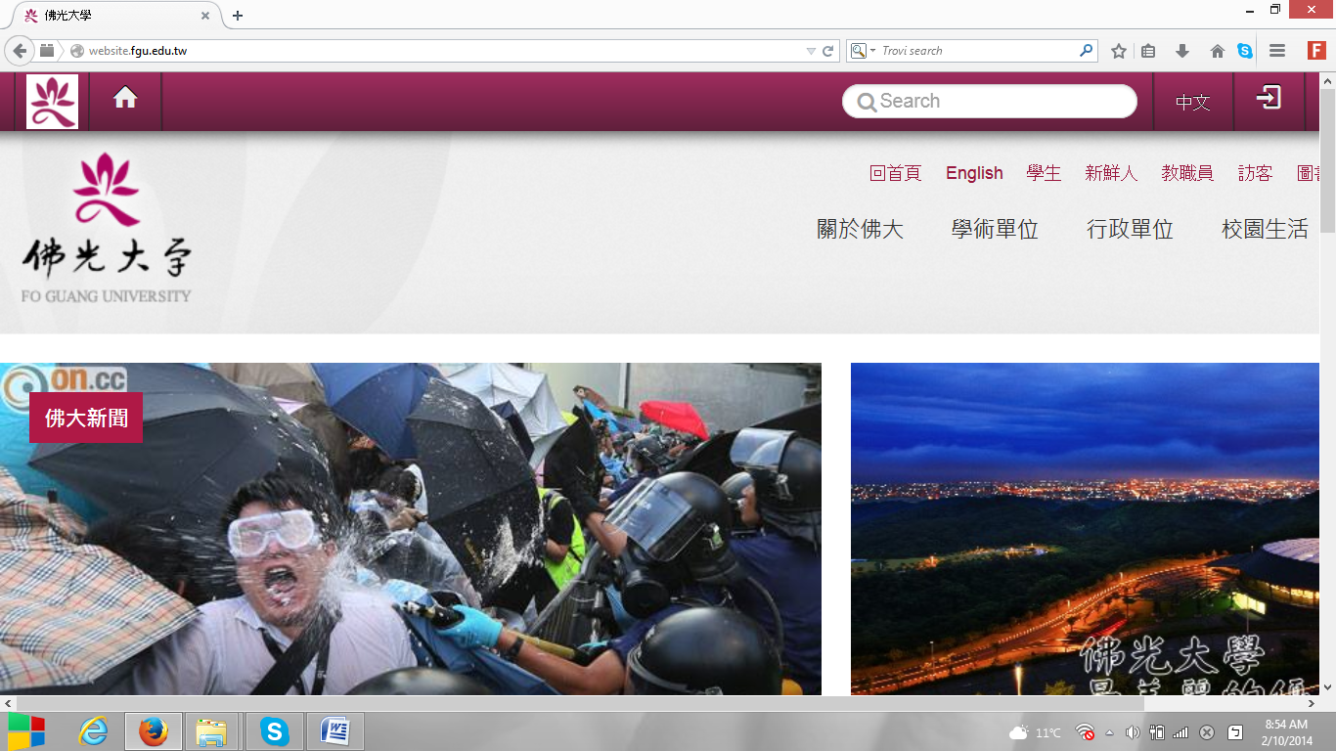
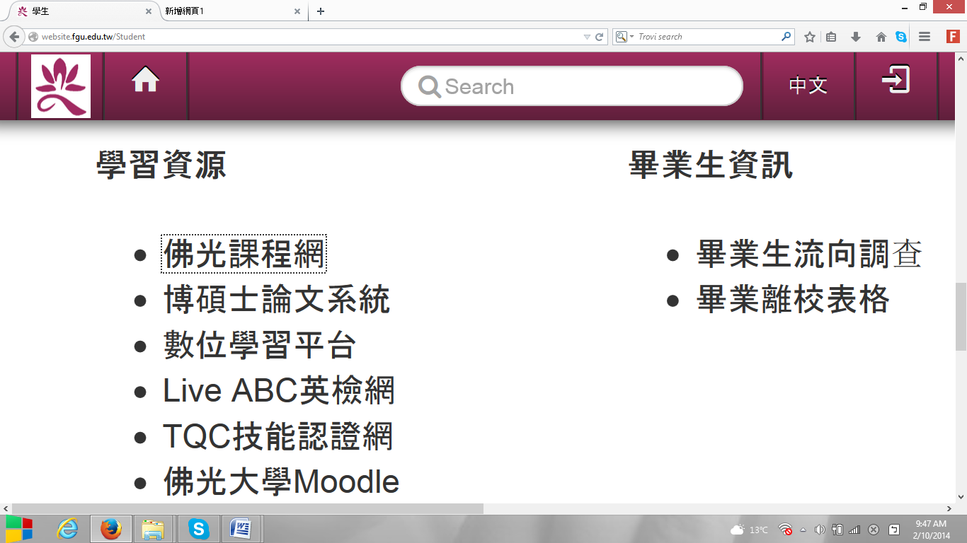
(以中文系为例) http://website.fgu.edu.tw/ →「学生」→「佛光课程网」→「大学部-人文学院-中国文学与应用学系」
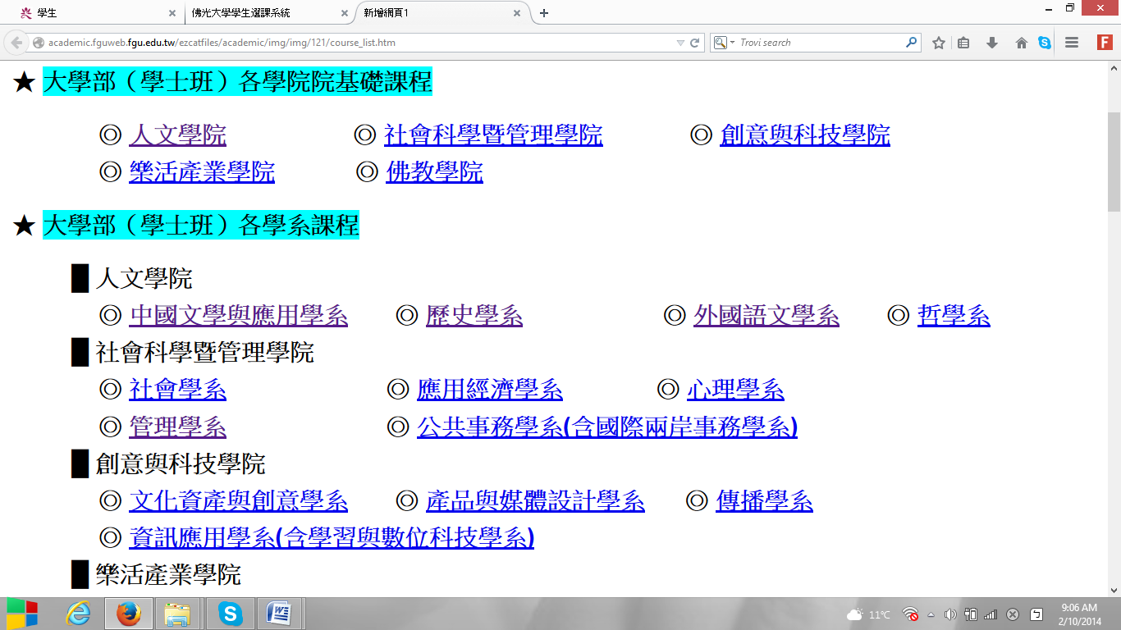
学生可依据自己喜欢的科系查询各系相关开课信息。

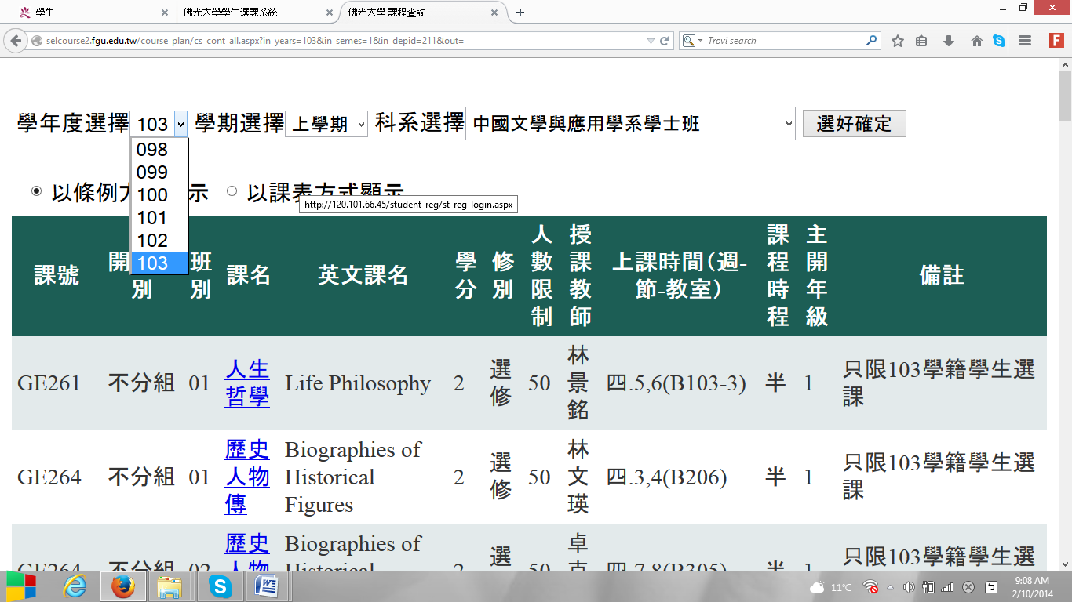
可针对欲查询科系之课程进行选择更换。

依前来短期游学之学年进行选择，如明年春季入学之学年为「103下学期」

六、相关连结
佛光大学介绍 http://www.fgu.edu.tw
佛光大学课程http://academic.fguweb.fgu.edu.tw/ezcatfiles/academic/img/img/121/course_list.htm
内政部入出国及移民署 http://www.immigration.gov.tw/
教育部国际文化教育事务处http://www.edu.tw/bicer/
交换学生、研修生入学申请书

最近二吋相片
Attach recent
photo here
(about 1”x2”）
Application Form for International Exchange/Visiting Program

申请人须以中文正楷 / 英文详细逐项填写
- 申请人数据 Personal Information
名/Given Name: | 姓/Family Name: | 中文姓名/Chinese Name:
国籍/Nationality: | 出生日期/Date of Birth: 月/Month 日/Day 年/Year
性别/Sex: □男/M □女/F | 婚姻状态/Marital status: □单身/Single □已婚/Married
通讯处/Mailing Address:
电话/Phone No.: 电子邮件/Email Address:
紧急联络人姓名/Name of person to contact in case of emergency:
住址/Permanent Address:
电话/Phone No.: 与申请人之关系/Relationship to the applicant:
护照号码/Passport No.: 发照日期/Date of Issue:
发照机构/Issuing Authority: 有效日期/Date of Expiry:
- 学历 Education Background
  - 目前就读大学名称/Name of home institution:
主修科系/Major: 辅系/Minor: □双主修(若有，请注明系所___________)
目前在学类别及年级/Current level of study at your home institution:
□大学部/Bachelor □研究所/Master □博士班/Doctoral，年级/Year:
2. 拟申请就读之系（所）
In which department or graduate institute do you intend to apply at FGU?
※备注 Remarks: ___________________ （请注明您是交换生/研修生 Please notify that you are applying as an exchange/visiting student）
- 在校研习期间各项费用来源 How will you finance the major portion of your study at FGU?
□个人储蓄 Personal Savings □奖助金 Scholarship
□父母供给 Parental Support □其他 Other (Specify): _____________________
- 如有疾病或特殊病况请叙述之 Please describe if you have any health problems.
佛光大学大陆地区学生申请短期研修科系
一、学位别：本科生(学士班)、研究生

二、学期别：2015年(103学年)春季班
三、招收系所：
系所别 | 学位别
人文学院 | 本科生 | 研究所
中国文学与应用学系 | v | v（硕/博士班）
历史学系 | v | v
外国语文学系 | v | v
乐活产业学院 | 本科生 | 硕士班
未来与乐活产业学系 未来组 | v | v
生命组 | v | v
宗教组 | v | v
健康与创意素食产业学系 | v
社会科学暨管理学院 | 本科生 | 硕士班
社会学系 | v | v
应用经济学系 经贸组 | v | v
产业经济组 | v | v
公共事务学系 政策与行政管理组 | v | v
国际与两岸事务组 | v | v
心理学系 | v | v
管理学系 经管组 | v | v
财金组 | v | v
创意与科技学院 | 本科生 | 硕士班
文化资产与创意学系 | v | v
传播学系 | v | v
产品与媒体设计学系 | v | v
信息(资讯)应用学系 信息系统与管理组 | v | v
网络与多媒体组 | v | v
学习与数字科技组 | v | v
佛教学院 | 本科生 | 硕士班
佛教学系 | v | v（硕/博士班）

